使用 debug -u 反汇编查看机器码和源代码之间的关系

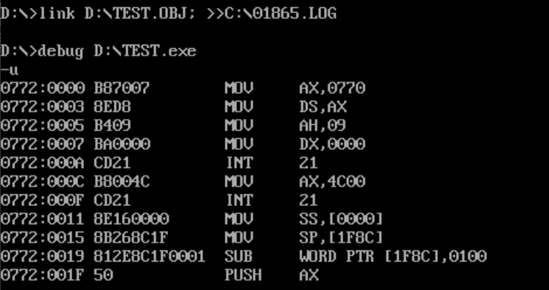

另类方式：

首先在 **DOSBox** 中启动 **DEBUG**

使用 -e 命令，将 “Hello$” 的 ASCII 码写入内存地址 076A。该命令中，076A:0 是内存地址，后面的数值是 “Hello$” 的 ASCII 码。

之后，使用 -e 命令，将机器码写入内存，该机器码对应的汇编代码的作用为，打印写入内存的“Hello$”字符串。这段机器码写入内存中的 076B 位置。

使用 -r 命令查看当前寄存器的值，并设置 CS（代码段），DS（数据段）和IP（指令指针）的值。修改 CS 为 076B（代码段的起始地址），DS为076A（数据段的起始地址）。将 IP（指令指针）设置为 0000，开始执行写入的代码。

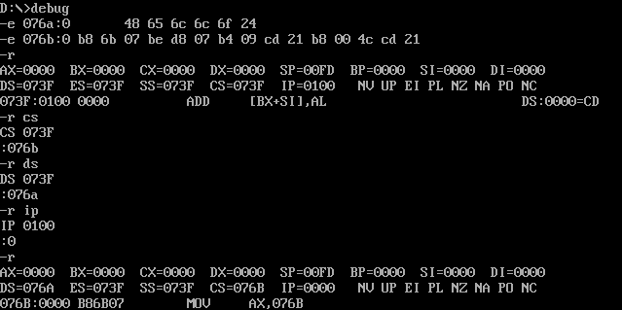

使用 -g 命令执行代码。执行后，结果为：

